Colegio San Manuel
Asignatura: Matemática
Profesor: Carolina Bustamante Maldonado
Curso: 2° año básico

GUIA N° 3 DE APOYO AL HOGAR MATEMÁTICA
NOMBRE: ______________________________________________Fecha Entrega 17 abril
OBJETIVOS DE APRENDIZAJE:  Reconocer y representar números del 0 al 100 | HABILIDADES / DESTREZAS:  Conocimiento de números 0 al 100  Comprender la relación entre diferentes números.
INDICACIONES GENERALES:
-Pide ayuda a un adulto para realizar este trabajo.
-Busca un lugar tranquilo y luminoso para disponerte a trabajar.
-Emplea lápiz grafito y de colores.
-Una vez finalizada la guía archívala para mostrársela a tu profesora cuando se reinicien las clases.
-Enviar imagen , foto del trabajo realizado a correo : bustamantemadonado.carolina@gmail.com
Con los siguientes datos: nombre alumno guía n° y curso
RECUERDA: Las Unidades van desde el 1 al 9, las Decenas Van de 10 en 10 desde el 10 al 90.los números se conforman con la suma de las unidades y decenas ejm:
3= 3 U, 23= 2D + 3U, 57= 5D + 7 U
Te invito a descomponer con el valor posicional siguiendo este ejemplo
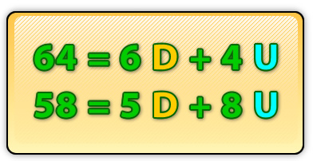
Que es lo mismo que esto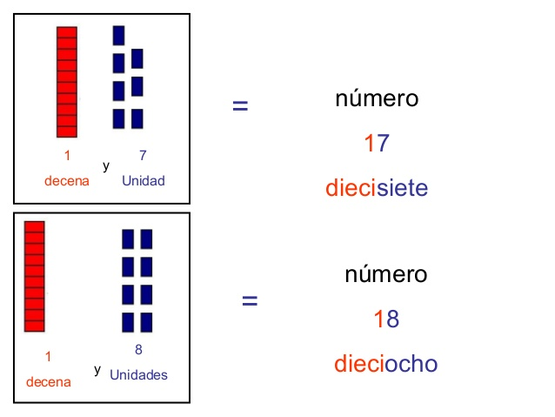o

Cuántos cubos hay?

Decenas |  | Unidades

Decenas |  | Unidades

Decenas |  | Unidades

- ¿Cuántos hay?
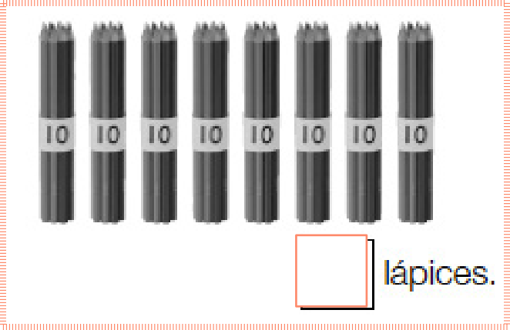
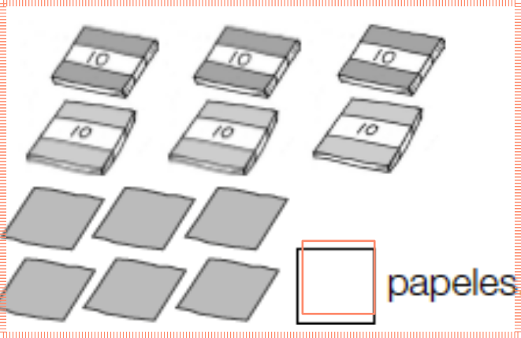

- Completa:
  - 8 decenas y 4 unidades son:
  - 7 decenas son:
  - 6 decenas y 2 unidades son:
  - 5 decenas y 9 unidades son:

UNE LOS NUMEROS CON SUS REPRESENTACIONES

42

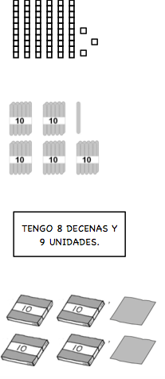
89

63

TE INVITO A VER ESTE CORTO VIDEO DE APRENDO EN LINEA DEL MINEDUC
52
https://youtu.be/AgapKEPcGVg

